Associazione Culturale Jazz Club Ferrara
Regione Emilia–Romagna, Comune di Ferrara, Endas Emilia-Romagna

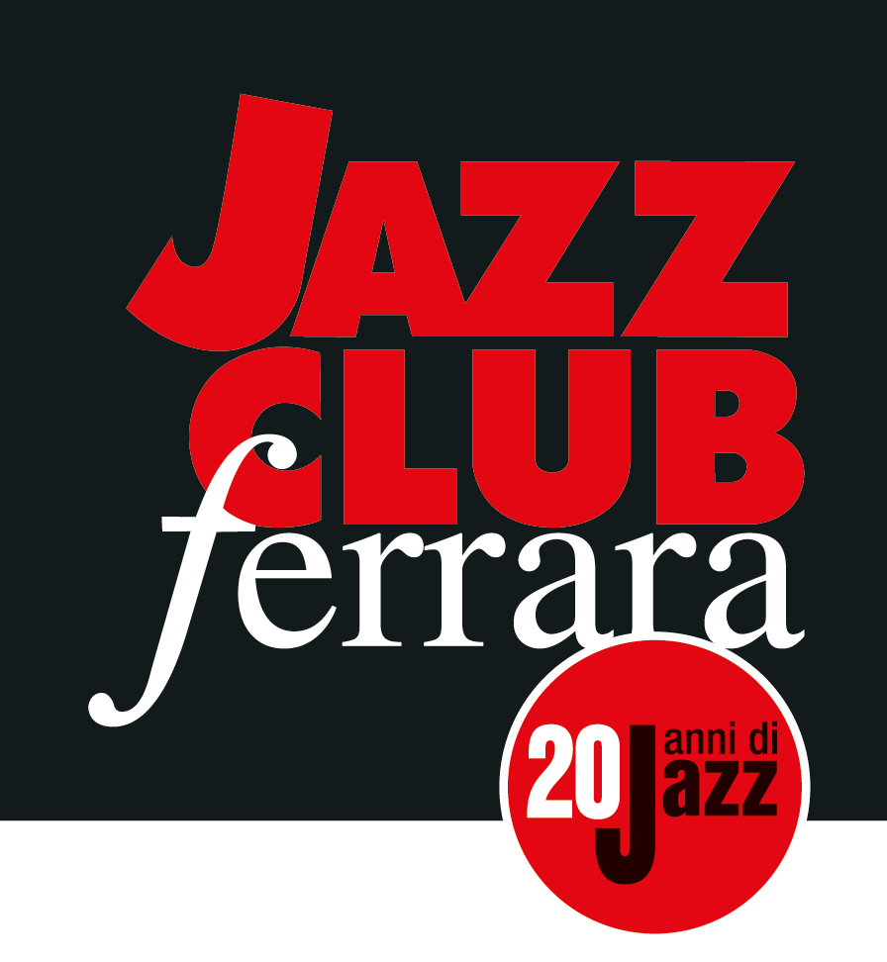

Ferrara in Jazz 2018 – 2019

XX Edizione
05 ottobre 2018 – 30 aprile 2019

COMUNICATO STAMPA

Sabato 09 febbraio, ore 21.30
Javier Girotto Reunion Cumbre
Javier Girotto, sax baritono
Gianni Iorio, bandoneón
Alessandro Gwis, pianoforte e elettronica

Sabato 9 febbraio il polistrumentista argentino Javier Girotto torna al Torrione con ‘Reunion Cumbre’, nuovo progetto interamente dedicato all’omonimo incontro tra l’ultimo innovatore del tango argentino Astor Piazzolla e il sassofonista baritono statunitense Gerry Mulligan. Prodotto da Act Records, il ‘Reunion Cumbre’ di Girotto vede, oltre al leader, Gianni Iorio al bandoneón e Alessandro Gwis al pianoforte ed elettronica.

Sabato 9 febbraio (inizio ore 21.30) il polistrumentista argentino Javier Girotto torna al Torrione con ‘Reunion Cumbre’, nuovo progetto interamente dedicato all’omonimo leggendario incontro tra l’ultimo innovatore del tango argentino Astor Piazzolla e il sassofonista baritono statunitense Gerry Mulligan.
Prodotto dalla nota casa discografica tedesca Act Records, il ‘Reunion Cumbre’ di Girotto sostituisce archi e batteria - presenti in origine - con l’elettronica, avvalendosi di due validi collaboratori come Gianni Iorio al bandoneón e Alessandro Gwis al pianoforte ed effettistica. Una sorta di spirito cameristico con cui si è scelto di dare più apertura all’improvvisazione e spazio ad ogni solista.
“Quando ho contattato Siegfried Loch, fondatore e produttore di ACT” Racconta Girotto “ha accettato di buon grado la collaborazione proponendomi tuttavia un’idea ben precisa: registrare nuovamente il disco che consolidò l’incontro tra Piazzolla e Mulligan. Inciso nel 1974, ebbe titoli diversi in base al paese in cui veniva distribuito: ‘Summit’, ‘Tango Nuevo’ e ‘Reunion Cumbre’ per l’Argentina. La richiesta di Loch mi è sembrata inizialmente un po’ strana, non potendo scegliere la mia musica. Pian piano però l’idea propostami ha cominciato a prendere forma e gusto: in fondo ‘Reunion Cumbre’ ha segnato la mia crescita musicale, Piazzolla e Mulligan sono stati fonte di ispirazione sia per comporre che per suonare. Ho così maturato che l’intuizione di ‘Siggi’ fosse giusta per me”.
Javier Edgardo Girotto nasce a Córdoba in Argentina da famiglia d’origine pugliese per parte materna e veneta da quella paterna, inizia la propria attività nel 1980 per poi trasferirsi in Italia nel 1991. Qui, nel 1994, forma gli Aires Tango (insieme a Marco Siniscalco al contrabbasso, Alessandro Gwis al pianoforte e Michele Rabbia alle percussioni) con cui effettua molti tour in tutta la penisola, incidendo numerosi album; nello stesso periodo dà vita anche ad alcuni progetti paralleli con altri musicisti.
Ha al suo attivo collaborazioni con Rita Marcotulli, Enrico Rava, Paolo Fresu, Gianluca Petrella, Bebo Ferra, Antonello Salis, Gianni Coscia, Peppe Servillo, Angà Diaz, Furio Di Castri, Tony Scott, Arto Tuncbovacivan, Michel Benità, Carlo Rizzo, Aldo Romano, Luis Agudo Maurizio Gianmarco, Stefano Battaglia, Michel Godard, Anouar Brahem e Gianluigi Trovesi tra gli altri.

INFORMAZIONI
www.jazzclubferrara.com
jazzclub@jazzclubferrara.com

Per informazioni e prenotazione cena 331 4323840 tutti i giorni dalle ore 12:00 alle ore 22:00.

Il Jazz Club Ferrara è affiliato Endas, l’ingresso è riservato ai soci.

DOVE
Torrione San Giovanni via Rampari di Belfiore, 167 – 44121 Ferrara. Se si riscontrano difficoltà con dispositivi GPS impostare l’indirizzo Corso Porta Mare, 112 Ferrara.

COSTI E ORARI
Intero € 20
Ridotto € 15

Non si accettano pagamenti POS

Apertura biglietteria 19.30
Cena a partire dalle ore 20.00
Primo set 21.30
Secondo set 23.00

PRESIDENZA
Andrea Firrincieli

DIREZIONE ARTISTICA
Francesco Bettini

UFFICIO STAMPA
Eleonora Sole Travagli
e-mail: solejazzclubferrara@gmail.com ; press@jazzclubferrara.com
cell. + 39 339 6116217

